

物理科学与技术学院
本科生阅读报告





本报告统计了2016年1月1日至2016年12月31日间，物理科学与技术学院在校本科生在图书馆的入馆和借阅情况。报告数据来源于ALEPH500图书馆集成系统，本科生人数基础数据来源于本科生院。由于学生学籍异动、信息不完整等原因，报告中学院的本科生人数与学院实际本科生总数之间可能存在一定差距。报告中人均数据的统计，均为与学院本科生总数或学院各年级本科生比较所得；全校本科生仅指此次全校分析报告所涉及的36个学院的本科生总数（个别学院无数据不予统计）。

武汉大学图书馆编制
2017年4月

入馆情况统计
1

表1 入馆人次统计
学院本科生总数 | 入馆人数 | 入馆人数占学院本  科生总数的比例 | 入馆次数 | 学院人均  入馆次数
1402 | 1288 | 91.87% | 107472 | 76.66

■入馆人数/人 ■未入馆人数/人
114
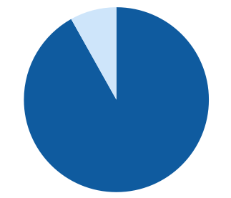
1288
表2 入馆次数个人排名
排名 | 姓名 | 学号 | 入馆次数 | 平均每天入馆次数
1 | 魏子睿 | 2014301510029 | 819 | 2.35
2 | 臧齐昊 | 2014301020041 | 755 | 2.17
3 | 刘逸华 | 2015301020128 | 724 | 2.08
4 | 朱治 | 2013301020019 | 717 | 2.06
5 | 郭明达 | 2014301020111 | 675 | 1.94
6 | 丁一鸣 | 2014301020136 | 674 | 1.94
7 | 李佳帅 | 2014301510003 | 627 | 1.8
8 | 文超平 | 2013301510059 | 618 | 1.78
9 | 黄浩东 | 2014301510016 | 598 | 1.72
10 | 孙立伟 | 2015301510025 | 593 | 1.7
*说明：2016年武汉大学图书馆开放天数为348天，“平均每天入馆次数”仅针对开放天数。

表3 入馆人次的年级分布
年级 | 2016级 | 2015级 | 2014级 | 2013级 | 2012级及其他
各年级本科生总数 | 246 | 272 | 285 | 277 | 322
各年级入馆人数 | 242 | 269 | 271 | 253 | 253
各年级入馆人数占本院本科生总数的比例 | 17.26% | 19.19% | 19.33% | 18.05% | 18.05%
各年级入馆人数占本院本年级本科生总数的比例 | 98.37% | 98.90% | 95.09% | 91.34% | 78.57%
各年级入馆次数 | 9521 | 32171 | 22737 | 31519 | 11524
年级人均入馆次数 | 38.7 | 118.28 | 79.78 | 113.79 | 35.79


入馆人数
年级分布
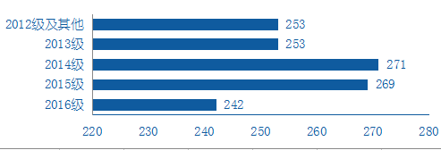


入馆次数
年级分布
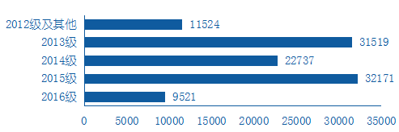


人均入馆次
数年级分布
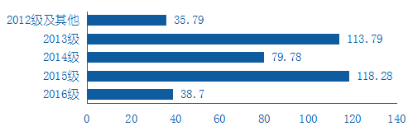

表4 入馆人次的月度分布
月份 | 1月 | 2月 | 3月 | 4月 | 5月 | 6月 | 7月 | 8月 | 9月 | 10月 | 11月 | 12月
入馆人数 | 752 | 666 | 788 | 740 | 728 | 753 | 522 | 264 | 844 | 799 | 807 | 796
入馆人数占本院本科生总数的比例 | 53.64% | 47.50% | 56.21% | 52.78% | 51.93% | 53.71% | 37.23% | 18.83% | 60.20% | 56.99% | 57.56% | 56.78%
入馆次数 | 10843 | 3320 | 10698 | 8665 | 8096 | 10867 | 5103 | 3741 | 9782 | 11124 | 12120 | 13113
人均入馆次数 | 7.73 | 2.37 | 7.63 | 6.18 | 5.77 | 7.75 | 3.64 | 2.67 | 6.98 | 7.93 | 8.64 | 9.35


入馆人数
月度分布
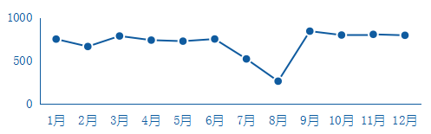


入馆次数
月度分布
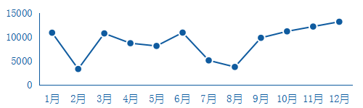


人均入馆次
数月度分布
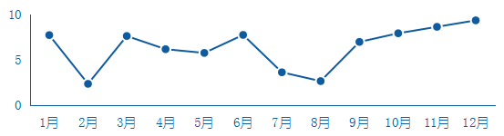

图书借阅情况统计
2

表5 图书借阅统计
学院本科生总数 | 借阅册数 | 借阅册数占全校本科生  借阅总册数的比例 | 学院人均借阅册数
1402 | 12791 | 4.45% | 9.12


图书借阅册
数年级分布
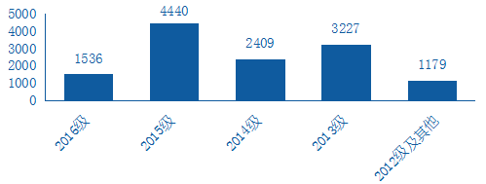


人均图书借阅册数年级分布
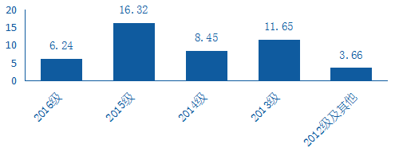


图书借阅册
数月度分布
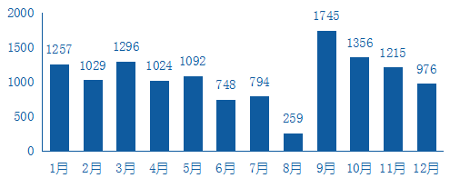

表6图书借阅册数个人排名
排名 | 姓名 | 学号 | 借阅册数
1 | 方文祥 | 2015301020111 | 184
2 | 龚恩泽 | 2015301020081 | 154
3 | 毕立亚 | 2015301020079 | 141
4 | 胡博深 | 2013301020025 | 131
5 | 彭岳昌 | 2015301020174 | 131
6 | 陈志远 | 2015301020093 | 109
7 | 陈超 | 2015301020085 | 104
8 | 薛康平 | 2013301510040 | 99
9 | 余康 | 2014301020117 | 95
10 | 王杰 | 2014301020098 | 90

表7 借阅次数排名前20本中文书
排名 | 中文题名 | ISBN | 索书号 |  | 类别 | 借阅次数
1 | 微积分学教程 | 7-04-018303-X | O172/F211 | 数学 |  | 51
2 | 力学 | 7-03-015494-0 | O3-44/Q235 | 力学 |  | 36
3 | 数学物理方法 | 978-7-03-031361-4 | O411.1/K3472 | 物理学 |  | 23
4 | 经典力学 | 7-03-010644-X | 52/Q235 | 力学 |  | 22
5 | 热学 热力学 统计物理 | 7-03-015491-6 | O551-44/Z421 | 物理学 |  | 20
6 | 光学原理 | 7-121-01256-1 | O43/B5212 | 物理学 |  | 18
7 | 经典力学 | 7-307-01583-8 | 52.1/X466 | 力学 |  | 18
8 | 经典力学的数学方法 | 7-04-018403-6 | O31/A133 | 力学 |  | 18
9 | 模拟CMOS集成电路设计 | 7-5605-1606-8 | 73.7555/L129 | 电技术、电子技术 |  | 18
10 | 微分几何入门与广义相对论 | 978-7-03-016460-5 | O186.1/L385 | 数学 |  | 17
11 | 力学习题与解答 | 7-301-09402-7 | 52.055/S577 | 力学 |  | 17
12 | 理论力学 | 7-04-018530-X | O31/M125 | 力学 |  | 17
13 | 光学 | 7-03-015493-2 | O43-44/X495 | 物理学 |  | 16
14 | 电磁学与电动力学 | 7-03-015497-5 | O44-44/L587 | 物理学 |  | 16
15 | 光学 | 7-301-00194-0 | 53.7/Z326 | 物理学 |  | 16
16 | 费恩曼物理学讲义 | 978-7-5478-1636-3 | O4/F234b2 | 物理学 |  | 15
17 | 经典力学题谱 | 978-7-312-02345-3 | O31-44/S443b | 力学 |  | 14
18 | 固体物理学 | 7-04-017027-2 | O48/H481 | 物理学 |  | 14
19 | 固体物理及物理量测量 | 7-03-015678-1 | 53.819055/L521 | 物理学 |  | 14
20 | 数学物理方法 | 7-301-06819-0 | 53.31/W4532 | 物理学 |  | 14
*说明：表中“类别”指中图法或科图法基本大类或下级类目；T工业技术类的图书“类别”划分到一级类目，下文同此。
表8 借阅次数排名前20本外文书
排名 | 外文题名 | ISBN | 索书号 | 类别 | 借阅次数
1 | Arnol'd Ordinary differential equations = 常微分方程. | 750625946X | O175.1/A759n(3)/2003/Y | 数学 | 7
2 | NorthStar. | 9787561926260 | H310.41/F317/2010 | 语言、文字 | 5
3 | Spacetime and geometry : an introduction to general relativity = 时空与几何 / | 9787506283427 | O412.1/C319a/2009/Y | 物理学 | 5
4 | Computational physics = 计算物理 / | 9787302165729 | O411.1/G497(2)/2007/Y | 物理学 | 5
5 | Quantum field theory = 量子场论 / | 9787510005749 | O413.3/S774/2010/Y | 物理学 | 5
6 | General relativity / | 0226870324 | O412.1/W157/1984/Y | 物理学 | 4
7 | Fourier analysis : an introduction = 傅立叶分析导论 / | 9787510040559 | O174.2/S819c/2013/Y | 数学 | 4
8 | Classical electrodynamics = 经典电动力学 / | 9787040144321 | O442/J13(3)/2004/Y | 物理学 | 4
9 | Mathematical physics = 数学物理 : a modern introduction to its foundations / | 9787506283052 | O411.1/H353/2007/V.1-2 | 物理学 | 4
10 | Classical mechanics / | 0201025108 | 52/G624/1965/Y | 力学 | 4
11 | Solid state physics / | 0030839939 | O48/A819/1976/Y | 物理学 | 4
12 | Introduction to solid state physics / | 0471874744 | O48/K62(6)/1986/Y | 物理学 | 3
13 | Optics of thin films : an optical multilayer theory / | 047149531X | O484.4/K71/1976 | 物理学 | 3
14 | Fundamentals of statistical and thermal physics / | 0070518009 | O414.2/R361/1965/Y | 物理学 | 3
15 | Mathematical methods for physicists / | 0120598205 | O411.1/A685(3)/1985/Y | 物理学 | 3
16 | Electronic transport in mesoscopic systems / | 7506265966 | O472/D234/2004 | 物理学 | 3
17 | Gauge field theories = 规范场理论 / | 9787506292078 | O413.4/P761(2)/2008 | 物理学 | 3
18 | Field theory, the renormalization group, and critical phenomena : graphs to computers / | 9787510087707 | O412.2/A517(3)/2015/Y | 物理学 | 3
19 | Theoretical atomic physics = 理论原子物理学 / | 9787510005688 | O562/F911(3)/2010 | 物理学 | 3
20 | Topology and geometry in physics = 物理学中的拓扑和几何 / | 9787030187864 | O411/T675/2007/Y | 物理学 | 3

表9 借阅次数排名前20本非文学类图书
排名 | 图书题名 | ISBN | 索书号 | 类别 | 借阅次数
1 | 微积分学教程 | 7-04-018303-X | O172/F211 | 数学 | 51
2 | 力学 | 7-03-015494-0 | O3-44/Q235 | 力学 | 36
3 | 数学物理方法 | 978-7-03-031361-4 | O411.1/K3472 | 物理学 | 23
4 | 经典力学 | 7-03-010644-X | 52/Q235 | 力学 | 22
5 | 热学 热力学 统计物理 | 7-03-015491-6 | O551-44/Z421 | 物理学 | 20
6 | 光学原理 | 7-121-01256-1 | O43/B5212 | 物理学 | 18
7 | 经典力学 | 7-307-01583-8 | 52.1/X466 | 力学 | 18
8 | 经典力学的数学方法 | 7-04-018403-6 | O31/A133 | 力学 | 18
9 | 模拟CMOS集成电路设计 | 7-5605-1606-8 | 73.7555/L129 | 电技术、电子技术 | 18
10 | 微分几何入门与广义相对论 | 978-7-03-016460-5 | O186.1/L385 | 数学 | 17
11 | 力学习题与解答 | 7-301-09402-7 | 52.055/S577 | 力学 | 17
12 | 理论力学 | 7-04-018530-X | O31/M125 | 力学 | 17
13 | 光学 | 7-03-015493-2 | O43-44/X495 | 物理学 | 16
14 | 电磁学与电动力学 | 7-03-015497-5 | O44-44/L587 | 物理学 | 16
15 | 光学 | 7-301-00194-0 | 53.7/Z326 | 物理学 | 16
16 | 费恩曼物理学讲义 | 978-7-5478-1636-3 | O4/F234b2 | 物理学 | 15
17 | 经典力学题谱 | 978-7-312-02345-3 | O31-44/S443b | 力学 | 14
18 | 固体物理学 | 7-04-017027-2 | O48/H481 | 物理学 | 14
19 | 固体物理及物理量测量 | 7-03-015678-1 | 53.819055/L521 | 物理学 | 14
20 | 数学物理方法 | 7-301-06819-0 | 53.31/W4532 | 物理学 | 14

表10 各类别图书借阅次数排名
排名 | 中图法一级类目 | 该类图书被借阅总次数
1 | O数理科学与化学 | 4824
2 | I文学 | 2658
3 | T工业技术 | 1606
4 | K历史、地理 | 655
5 | B哲学、宗教 | 640
6 | H语言、文字 | 555
7 | F经济 | 453
8 | J艺术 | 301
9 | D政治、法律 | 241
10 | G文化、科学、教育、体育 | 174
11 | C社会科学总论 | 159
12 | P天文学、地球科学 | 93
13 | Q生物科学 | 80
14 | 其他 | 72
15 | E军事 | 63
16 | N自然科学总论 | 59
17 | R医药、卫生 | 42
18 | A马列主义、毛泽东思想、邓小平理论 | 37
19 | Z综合性图书 | 30
20 | V航空、航天 | 24
21 | X环境科学、安全科学 | 14
22 | S农业科学 | 8
23 | U交通运输 | 3

横向比较
3

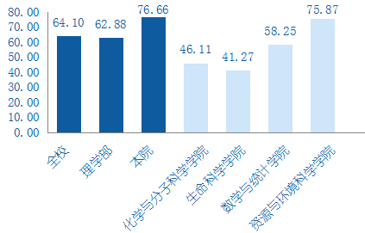
图1 物理科学与技术学院人均入馆次数横向比较

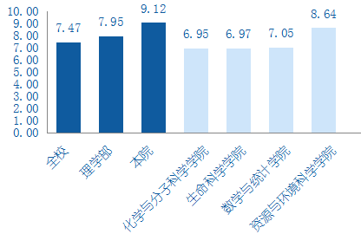

图2 物理科学与技术学院人均图书借阅册数横向比较

责编：*** 审核：*** 电话：****

